國立東華大學姊妹校交流活動心得
National Dong Hwa University
Sister University Report

姓名Name | 王士豪 | 學號 Student No. | 411002072
系所及年級Department and Year | 英美語文學系學士班二年級
主辦學校 Host University | 上海東華大學
活動期間 Activity Period | 自From __2023__年year /__6__月month/__25__日date  至To __2023__年year /__6__月month/__30__日date
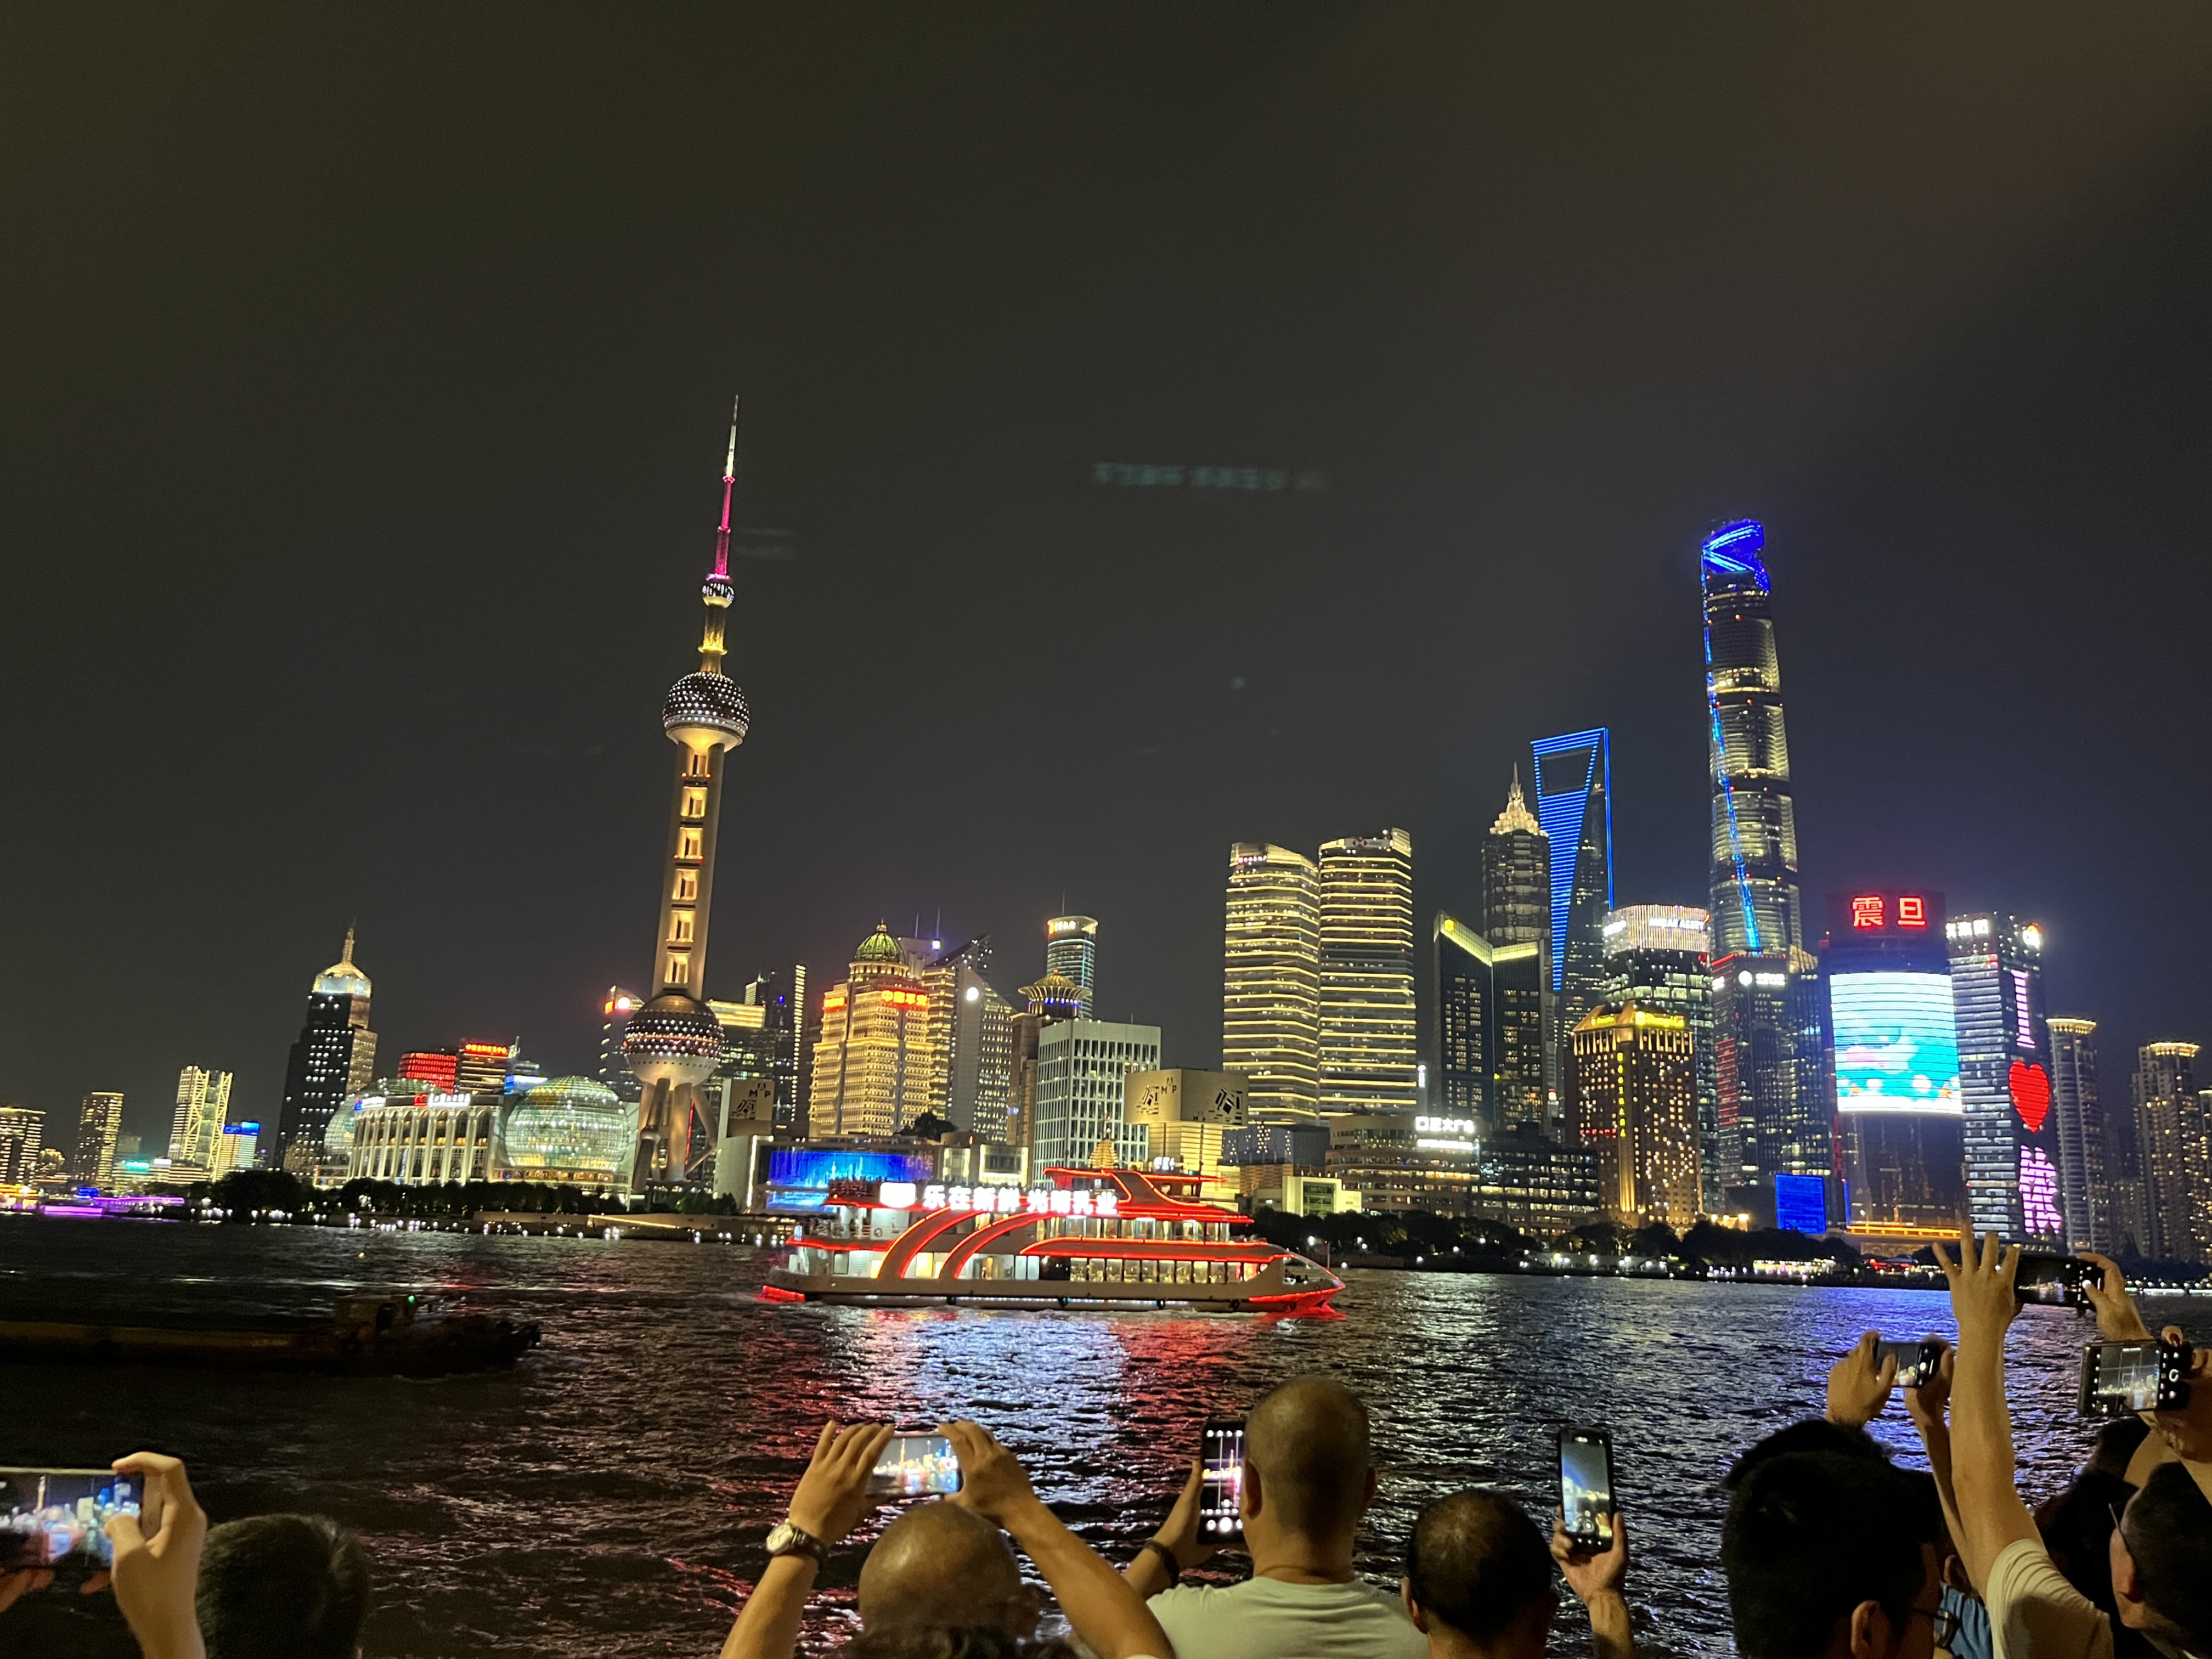 雖非初次至上海，卻首次感受到東方明珠之魅力，以及揭開大陸學生們的神秘面紗。起初為了遠離紅塵，尋訪文人眼中的花花世界，放棄位於臺北的大學，來到生趣盎然的花蓮東華大學。水闊山高的美景，山巒與太平洋，的確能稍微對照經典文學作品中，描繪得淋漓盡致的景色，但總覺得近期的我已死於安樂，沒能離理想更近幾步，似乎還倒退不少。九月要大三了，確實無法再原地踏步。此行從上海返臺，面對當初的雄心壯志，彷彿東山再起，又有自信繼續向前邁進。
上海外灘
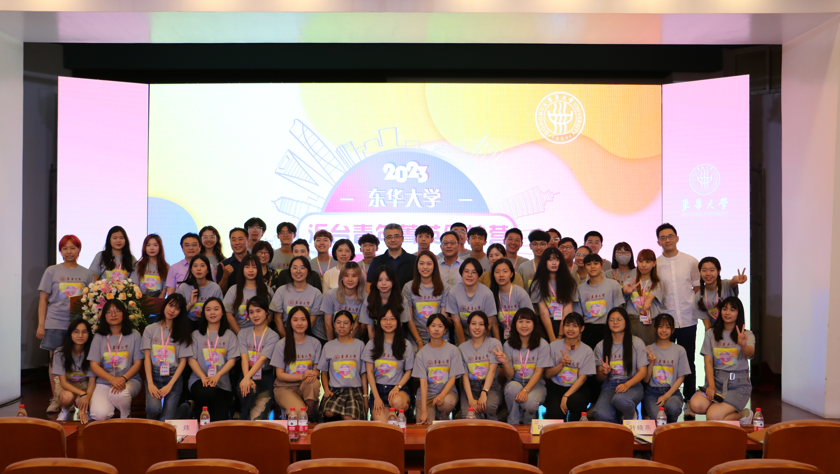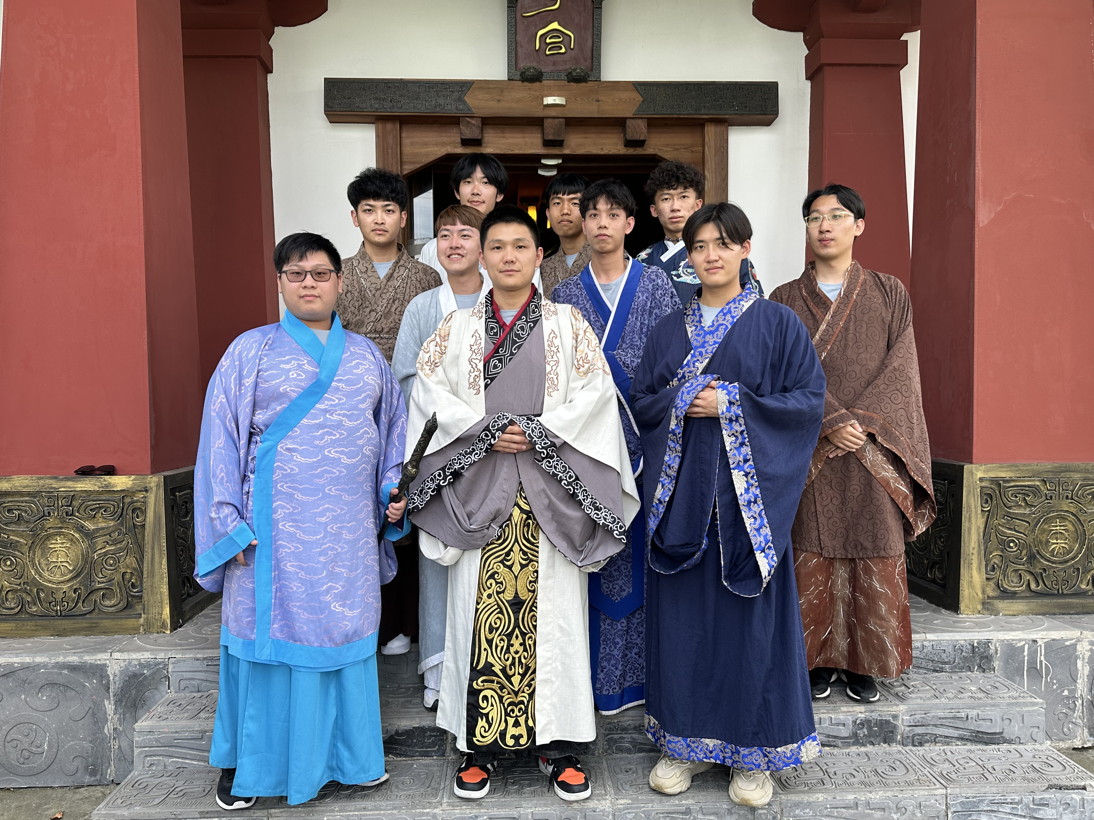 臺灣人對陸生的印象，多半來自老師、長輩口中或網路媒體，例如為了準備高考，從千萬考生中脫穎而出，有著龐大壓力與刻苦求學的態度。此次營隊中，陸生們的熱情和不時脫口而出的幾句家鄉方言，對媽媽是大陸人的我而言，倍感親切，一見如故。我想平時他們都是翹楚，課餘與臺生卻無太大差異。白天有許多精采的行程，如上海市定向越野、松江布展示館、上海歡樂谷、上海漢未央傳統文化促進中心、上海博物館等。夜晚，作息如老人般的我也拋開一切，晚飯和大家從八點吃到快十一點、恣意唱歌到凌晨、邊吃路邊的燒烤邊玩真心話大冒險到凌晨三點。想必在外人眼中，我們就是一群肆無忌憚的學生，無分臺生陸生。
上海漢未央傳統文化促進中心
我不僅與他們聊日常、流行文化，也談到教育、歷史、傳統文化。不過實在自嘆不如，尚未掌握許多知識，卻也知道有哪些需要努力補足。未來去大陸的次數，想必只會更多，除了例行拜訪親戚外，也能見見許多朋友了。未來若有機會，希望能在臺灣東華大學開營，讓大陸的朋友們實際感受臺灣的風土人情。願疫情平息，也十分感謝在大陸遇見的陸生和臺生。緣分讓我們相遇，亂世以外。
結營合照

